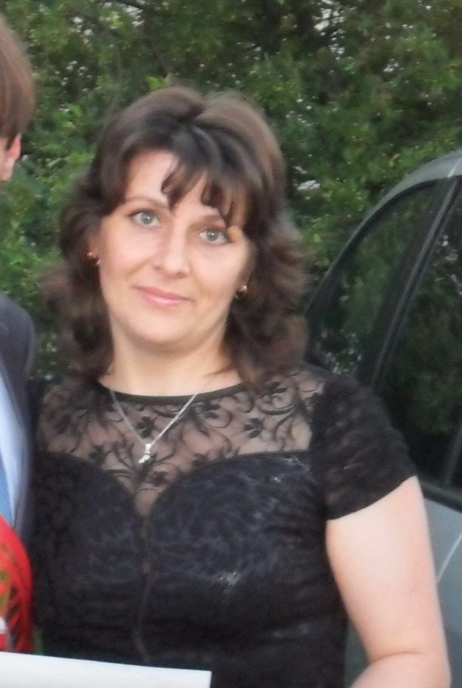

**Степура Алина Алиевна**

Подменный воспитатель Карасульского детского сада

Образование высшее, в 2006 году окончила Ишимский государственный педагогический институт им. П.П.Ершова. Имеет специальность «Учитель технологии и предпринимательства».

В должности воспитателя Карасульского детского сада работает 1 год. В 2017 году прошла аттестацию на соответствие занимаемой должности.

За время работы Алина Алиевна показала себя добросовестным, трудолюбивым педагогом, способным организовать детский коллектив. Алина Алиевна строит педагогический процесс по принципу интеграции образовательных областей, что позволяет ей, осуществлять личностно – ориентированное взаимодействие с воспитанниками.